Ressort: Logistik | Datum: 03.07.2017 | Text und Bild unter http://www.der-pressedienst.de/Logistik

Seifert Logistics Group feiert in Ehingen/Berg

Familienfest zum 70. Geburtstag am Gründungsort

- Geburtstagsfest am 1. Juli im Ulrichsfestzelt in Ehingen/Berg
- Jubiläum wird auch an anderen Standorten gefeiert
Mitarbeiter und deren Familien aus acht Standorten feierten am 1. Juli den 70. Geburtstag der Seifert Logistics Group. Das gesellige Fest in Ehingen/Berg diente auch dem besseren Kennenlernen der Kollegen untereinander. Denn das 1947 gegründete Unternehmen beschäftigt heute in ganz Europa mehr als 1.700 Mitarbeiter. Firmenchef Harald Seifert ehrte zahlreiche Mitarbeiter für langjährige Firmenzugehörigkeit.

Am 1. Juni 1947 legte Franz X. Seifert in Ehingen/Berg den Grundstein für die Seifert Logistics Group. Mittlerweile ist der Hauptsitz des international agierenden Speditions- und Kontraktlogistikdienstleisters in Ulm. Doch sein 70. Gründungsjubiläum feierte das familiengeführte Unternehmen am 1. Juli am Gründungsort vor den Toren der Donaustadt, dort, wo die Erfolgsgeschichte der Seifert Logistics Group begann.

Zur Feier lud das Team um den geschäftsführenden Gesellschafter Harald Seifert die Mitarbeiter und ihre Familien aus den acht Standorten Augsburg, Ulm, Esslingen/Neckar, Kirchheim/Teck, Ehingen, Langenau, Scharnhausen und Sachsenheim zum Familiennachmittag nach Ehingen ein. Und natürlich war es für alle Familienmitglieder spannend zu erleben, wo ihre Partner oder Eltern arbeiten. Über 450 Mitarbeiter und Familienangehörige kamen nach Ehingen/Berg. In seiner Begrüßung bedankte sich Harald Seifert bei den Mitarbeitern und deren Angehörigen. „Sie haben alle Ihren Beitrag zu unserem Unternehmenserfolg geleistet.“ Der Firmeninhaber schloss seine Rede mit der Ehrung zahlreicher Jubilare für deren langjährige Betriebszugehörigkeit.

Zu den Gästen im Festzelt gehörten auch die Geschäftsleitung und zahlreiche Mitarbeiter der Firma Sappi, zu denen die Seifert Logistics Group eine besonders lange Beziehung hat. Das vormals unter dem Namen Schwäbische Zellstoff AG bekannte Unternehmen war im Jahr 1947 der erste Kunde des frisch gegründeten Speditionsunternehmens. Deshalb war Sappi zum Familienfest auch als einziger Kunde geladen. „Über all die Jahrzehnte hinweg sind Sie uns stets ein sehr guter Geschäftspartner geblieben. Mit vielen Ihrer heute anwesenden Sappi-Mitarbeiter arbeiten wir schon seit Jahrzehnten vertrauensvoll zusammen. Ihnen allen gebührt unser Dank für Ihr Vertrauen“, so Harald Seifert.

Nach Sektempfang und zünftigem Mittagessen sowie Kaffee, Kuchen und Eis, gab es Popcorn für die Kinder. Für die Bewirtung sorgten verschiedene Ehinger Vereine. Eigens für die Feier baute die Berg Brauerei in diesem Jahr bereits eine Woche vor dem Ulrichfest, das vom 7. bis 10. Juli stattfindet, ihr großes Festzelt auf.

Im Rahmen einer Diashow zeigte die Seifert Logistics Group Motive aus der Geschichte des Unternehmens, die bei vielen langjährigen Mitarbeitern die eine oder andere Erinnerung und Anekdote ins Gedächtnis riefen. Mit Hüpfburg, Schminken oder Kindertattoos war auch für die Kinder einiges geboten. Die abwechslungsreiche musikalische Begleitung des Duos Hmm’n’Hoss rundete das Fest ab.

Insgesamt arbeiten mehr als 1.700 Menschen an 40 Standorten in ganz Europa für die Seifert Logistics Group. Neben der Feier in Ehingen/Berg lädt das Unternehmen nach Malsch bei Karlsruhe und Lützen-Zorbau bei Leipzig ein, um dort mit den Mitarbeitern der verschiedenen Standorte das 70-jährige Bestehen der Seifert Logistics Group zu feiern.

Über Seifert Logistics Group:
Die Seifert Logistics Group hat sich vom regionalen Marktführer zu einem international operierenden Speditions- und Kontraktlogistikdienstleister entwickelt. Gegründet im Jahr 1947 gehört das familiengeführte Unternehmen mit Sitz in Ulm mit seinen über 1.700 Mitarbeitern zu den führenden Logistikdienstleistern in Deutschland. An 40 Standorten in Europa realisiert die Seifert Logistics Group innovative Beschaffungs-, Produktions- und Distributionslösungen für die Branchen Automotive, Papier, Chemie, Baustoff, Pharma sowie Konsumgüter.

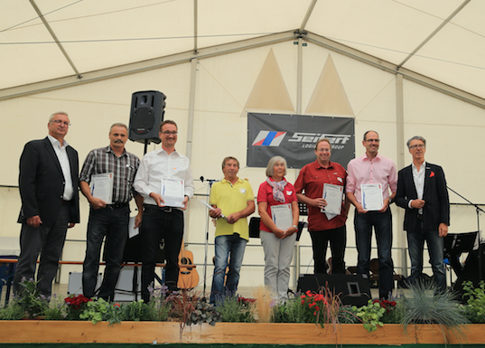
Bildtext Bild 1: Das Familienfest zum 70. Geburtstag der Seifert Logistics Group in Ehingen bildete den passenden Rahmen, um Mitarbeiter für deren langjährige Betriebszugehörigkeit zum Unternehmen zu ehren: (v.l.) Personalleiter Dario Dante Oncsak, Wolfram Walter (30 Jahre Zugehörigkeit), Andreas Schmid (20 Jahre), Alfons Braig (20 Jahre), Anna Elisabeth Graf (20 Jahre), Kurt Biermann (25 Jahre), Bernd Braun (25 Jahre) sowie CEO Harald Seifert.
(Bildquelle: Seifert Logistics Group)

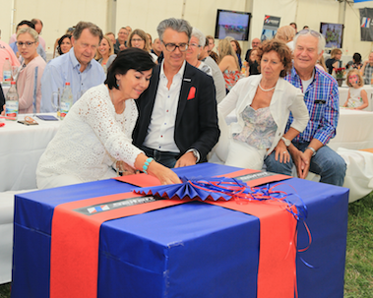
Bildtext Bild 2: Beim Familienfest zum 70. Geburtstag der Seifert Logistics Group in Ehingen freuten sich CEO Harald Seifert (2.v.l.) und seine Ehefrau Antje (1.v.l.) über die wortwörtlich große Überraschung, die ihnen die Auszubildenden des Unternehmens bereiteten.
(Bildquelle: Seifert Logistics Group)

Kontakt:
Seifert Logistics Group ecomBETZ PR GmbH
Harald Seifert Klaus Peter Betz
Tel.0731-4000-120 Tel. 07171-92529-90
presse@seifert-logistics.com k.betz@ecombetz.de

